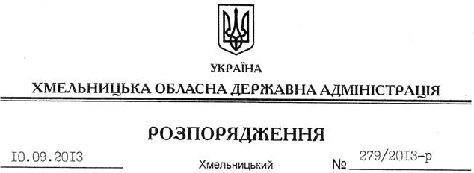

Про надання дозволу на розроблення технічної документації із землеустрою щодо встановлення (відновлення) меж земельних ділянок в натурі (на місцевості) ДП “Новоушицьке лісове господарство”

На підставі статей 6, 21, 39 Закону України “Про місцеві державні адміністрації”, статей 17, 92, 122, 123 Земельного кодексу України, статті 55 Закону України “Про землеустрій”, розглянувши клопотання ДП “Новоушицьке лісове господарство” від 09.07.2013 року № 232 та подані матеріали:
1. Надати дозвіл державному підприємству “Новоушицьке лісове господарство” на розроблення технічних документацій із землеустрою щодо встановлення (відновлення) меж земельних ділянок в натурі (на місцевості) державної власності, які знаходяться за межами населених пунктів на території Дунаєвецького, Кам’янець-Подільського та Новоушицького районів Хмельницької області.
2. ДП “Новоушицьке лісове господарство” при розробленні технічних документацій із землеустрою щодо встановлення (відновлення) меж земельних ділянок в натурі (на місцевості) забезпечити дотримання вимог чинного законодавства.
3. Контроль за виконанням цього розпорядження покласти на заступника голови облдержадміністрації В.Галищука.

Голова адміністрації В.Ядуха

